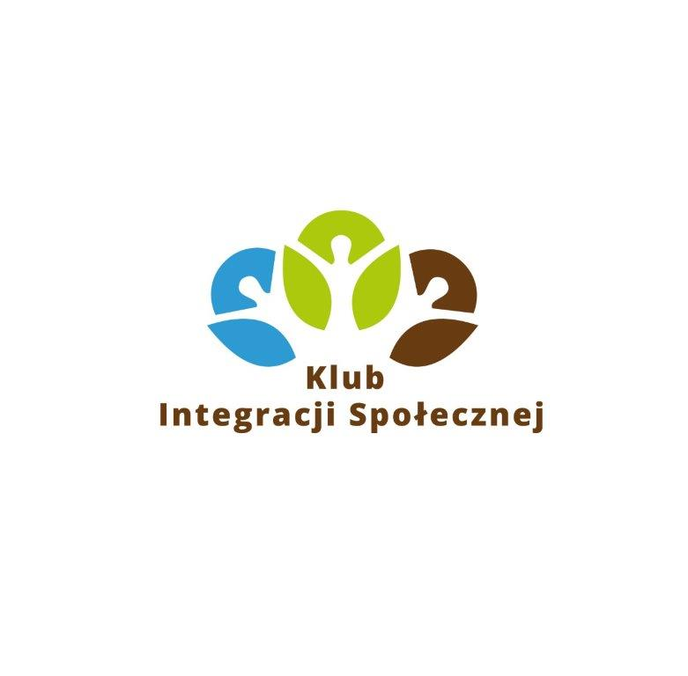
Sławków, dnia 25.06.2021 r.
MOPS-ZOA.081.16.2021

Informacja o wyborze Wykonawcy w ramach realizacji Projektu
„Rozwój usług społeczno-zawodowych w Sławkowie przy wykorzystaniu infrastruktury nowego CIS-Z”, postępowanie o udzielenie zamówienia na poradnictwo zawodowe oraz warsztaty w zakresie umiejętności społecznych – coaching w Klubie Integracji Społecznej w Sławkowie

Zamawiający: Miejski Ośrodek Pomocy Społecznej
41-260 Sławków, ul. Kościelna 11
tel. (0-32) 260 82 28, e-mail: mops@mops.slawkow.pl

Kierownik Miejskiego Ośrodka Pomocy Społecznej w Sławkowie informuje,
iż w przedmiotowym postępowaniu wybrano oferenta, który złożył najkorzystniejszą ofertę cenową, tj.:

GRUPA CSW DELTA Sp. z o. o.
ul. Kopernika 17
28-300 Jędrzejów

Kierownik
Miejskiego Ośrodka Pomocy Społecznej w Sławkowie
mgr Ilona Leś

Sporządził: Starszy inspektor Katarzyna Strózik

